МІНІСТЕРСТВО ОСВІТИ І НАУКИ УКРАЇНИ
НАЦІОНАЛЬНИЙ УНІВЕРСИТЕТ ХАРЧОВИХ ТЕХНОЛОГІЙ
ВІДОКРЕМЛЕНИЙ СТРУКТУРНИЙ ПІДРОЗДІЛ
«КАМ’ЯНЕЦЬ-ПОДІЛЬСЬКИЙ ФАХОВИЙ КОЛЕДЖ
ХАРЧОВОЇ ПРОМИСЛОВОСТІ
НАЦІОНАЛЬНОГО УНІВЕРСИТЕТУ ХАРЧОВИХ ТЕХНОЛОГІЙ»

ЗВІТ
про виконання лабораторної роботи № 4
«Розробка простої вебсторінки»

Виконавець:
Рябий Олексій Віталійович
група 941
Перевірено:
викладач ______________________
«____» ______________ 2026 р.

Кам’янець-Подільський — 2026
ЛАБОРАТОРНЕ ЗАНЯТТЯ 4
РОЗРОБКА ПРОСТОЇ ВЕБСТОРІНКИ
Мета: опанування головних принципів створення вебсайтів засобами HTML, набуття практичних навичок по роботі з базовим інструментарієм, набуття практичних навичок по наповненню сайта контентом.
Тема сайту: «Горизонт подій» — інтерактивна сторінка про чорні діри. Прокручування сторінки імітує падіння зонда в надмасивну чорну діру Стрілець A* у центрі нашої Галактики: текстові «станції» пролітають назустріч у 3D, а прилади показують, як змінюються простір і час.
Адреса сайту: https://tnedyts.github.io/web/lab4/
Код сайту в репозиторії: https://github.com/tnedyts/web/tree/main/lab4
Хід роботи
1. Підготовка базового інструментарію
Для роботи встановлено й налаштовано такі програми та сервіси:
Інструмент | Для чого використано
Visual Studio Code | Редактор коду: підсвічування синтаксису, автодоповнення IntelliSense, скорочення Emmet, дерево файлів проєкту, вбудований термінал і Git
Live Server (розширення VS Code) | Локальний сервер: сторінка автоматично оновлюється в браузері після кожного збереження файлу
Prettier (розширення VS Code) | Автоматичне форматування HTML, CSS і JavaScript за єдиними правилами
Google Chrome + DevTools | Перегляд сторінки, інспектор елементів, редагування стилів наживо, консоль, емуляція мобільних пристроїв
Git і GitHub | Контроль версій, зберігання коду в репозиторії, публікація сайту через GitHub Pages
Fontsource, GSAP, Lenis | Локальні файли шрифтів з кирилицею, бібліотеки анімації та плавного прокручування

2. Структура проєкту
Сайт лабораторної роботи — окрема папка lab4/ у репозиторії. Розмітку, стилі, скрипти, шрифти й зображення розкладено по окремих папках, тому сторінка відкривається навіть без інтернету:
Лістинг 1. Структура папки lab4
lab4/
├── index.html — вебсторінка
├── css/
│ ├── fonts.css — підключення шрифтів (@font-face)
│ └── style.css — оформлення сторінки
├── js/
│ ├── blackhole.js — WebGL-рендер чорної діри
│ ├── main.js — прокручування, прилади, калькулятор
│ └── vendor/ — GSAP, ScrollTrigger, SplitText, Lenis
├── fonts/ — Cormorant Garamond, Manrope, JetBrains Mono (woff2)
└── images/favicon.svg — значок сторінки
3. Каркас HTML-документа
Документ починається з оголошення типу <!DOCTYPE html>, мова сторінки задана атрибутом lang="uk". У розділі <head> вказано кодування UTF-8, налаштування viewport для мобільних пристроїв, заголовок вкладки, опис і ключові слова для пошукових систем, колір теми браузера, значок і файли стилів. Великі блоки коду підписано HTML-коментарями <!-- … -->.
Лістинг 2. Початок файлу index.html
<!DOCTYPE html>
<html lang="uk" class="no-js">
<head>
<meta charset="utf-8">
<meta name="viewport" content="width=device-width, initial-scale=1">
<title>Горизонт подій — падіння в чорну діру</title>
<meta name="description" content="Інтерактивне падіння в надмасивну чорну діру Стрілець A*: прокручуйте сторінку — і наближайтеся до горизонту подій.">
<meta name="keywords" content="чорна діра, горизонт подій, Стрілець A*, радіус Шварцшильда, сповільнення часу">
<meta name="theme-color" content="#030305">
<link rel="icon" href="images/favicon.svg" type="image/svg+xml">
<link rel="stylesheet" href="css/fonts.css">
<link rel="stylesheet" href="css/style.css">
<script>document.documentElement.classList.remove('no-js');document.documentElement.classList.add('js');</script>
</head>
<body>

<!-- ============================================================
Лабораторна робота 4. Розробка простої вебсторінки.
Тема: падіння в чорну діру. Одна сторінка з тегами форматування:
b, strong, i, em, u, s, sup, sub, small, cite, code, samp, var,
kbd, blockquote, pre, h1–h5, hr, br, а також коментарі.
Прокручування сторінки = падіння камери до горизонту подій.
4. Наповнення контентом
Вміст поділено на десять «станцій» — елементів <section>. Кожна станція відповідає певній відстані до чорної діри (атрибут data-r) і розповідає про одне явище: що таке чорна діра, радіус Шварцшильда, типи чорних дір, історія відкриттів, акреційний диск, остання стійка орбіта, фотонна сфера, міфи. Для оформлення тексту використано теги форматування:
Тег | Призначення | Приклад на сторінці
<h1> … <h5> | Заголовки різних рівнів | назва сторінки, назви станцій, роки відкриттів
<p>, <br> | Абзац і примусовий перенос рядка | основний текст, нижній колонтитул
<b>, <strong> | Жирний текст і логічне виділення | «Чорна діра», «яскравіша»
<i>, <em> | Курсив і логічний наголос | «горизонтом подій», «вічно»
<u>, <s> | Підкреслений і закреслений текст | «малої» чорної діри; спростовані міфи
<sup>, <sub> | Верхній і нижній індекси | 10⁻¹¹, Rs (індекс s), M☉
<small> | Дрібний текст | одиниці вимірювання, примітки
<var>, <samp>, <kbd>, <code> | Змінна, результат програми, клавіша, код | формула R = 2GM/c², клавіші ← →, журнал зонда
<pre> | Попередньо форматований текст | журнал зонда в кінці сторінки
<blockquote>, <cite> | Цитата і джерело | цитата Стівена Гокінга
<ol>, <ul>, <li> | Нумерований і маркований списки | історія відкриттів, міфи, шкала станцій
<hr> | Горизонтальна лінія | розділювач перед колонтитулом
<a> | Гіперпосилання | кнопка «Повернутися на орбіту»

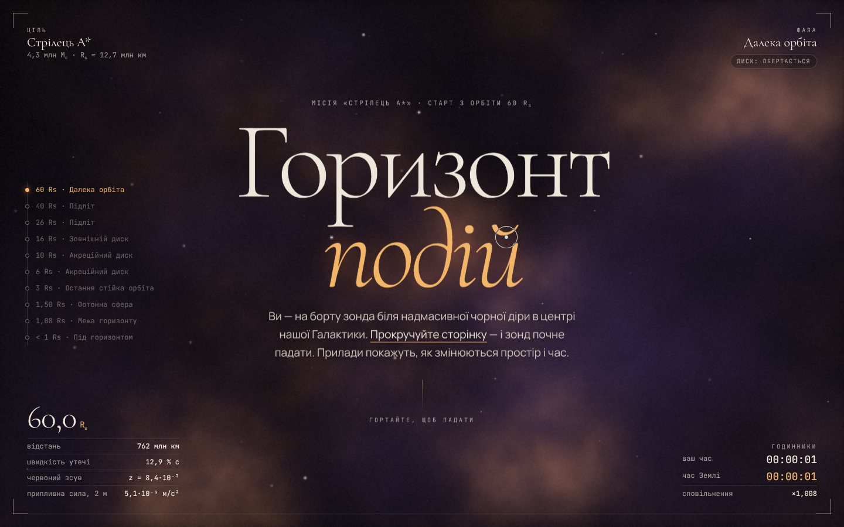
Рис. 1. Перший екран: заголовок, вступ і прилади зонда (HUD)
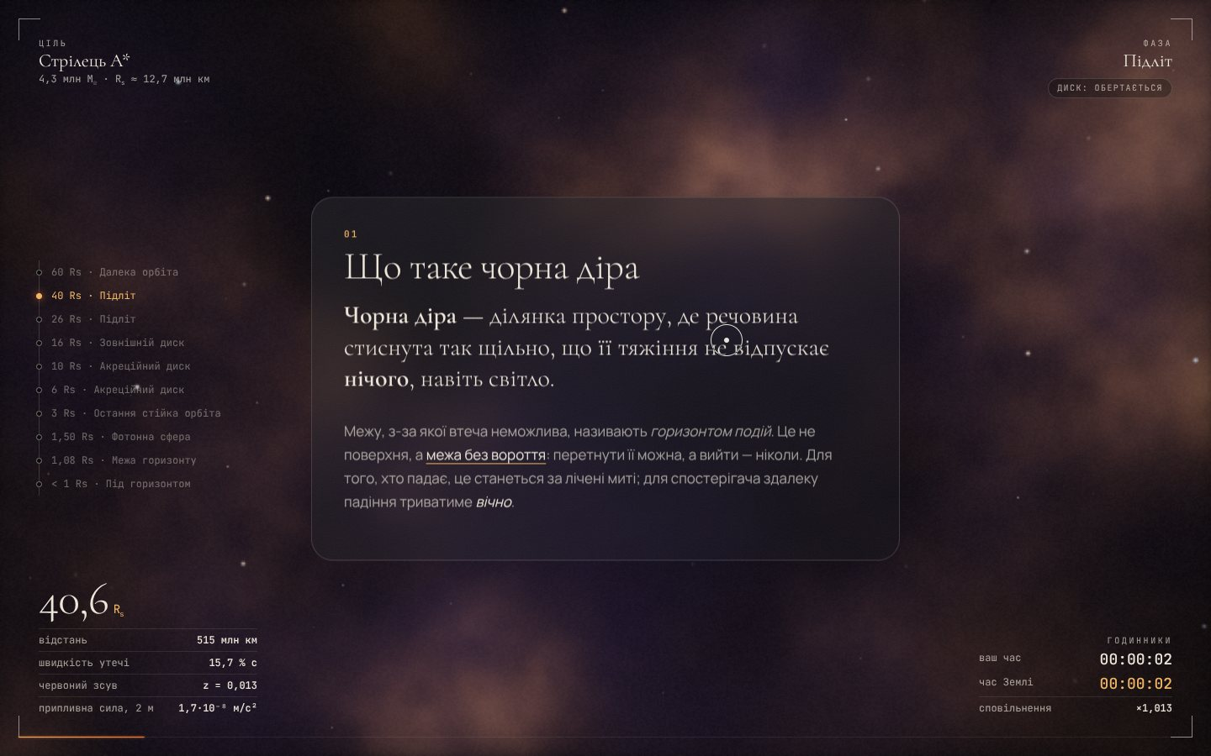
Рис. 2. Станція 01 — означення чорної діри (теги b, i, u, em)
Формулу радіуса Шварцшильда записано тегами <var>, <sup> і <sub>. Під нею — калькулятор: повзунок змінює масу тіла, а скрипт перераховує радіус і показує результат у тезі <samp>.
Лістинг 3. Станція «Радіус Шварцшильда» (фрагмент index.html)
<section class="station" data-r="26" data-phase="Підліт" data-x="1">
<h2 class="st-title"><span class="st-no">02</span>Радіус Шварцшильда</h2>
<p class="formula" aria-label="R з індексом s дорівнює 2 G M поділити на c у квадраті"><var>R</var><sub>s</sub> = <span class="frac"><span>2<var>G</var><var>M</var></ …
<p><var>G</var> = 6,674·10<sup>−11</sup> м<sup>3</sup>/(кг·с<sup>2</sup>) · <var>c</var> = 2,998·10<sup>8</sup> м/с. Стиснувши будь-яке тіло до цього радіуса, отримає …
<div class="calc">
<label class="calc__label" for="massRange">Маса: <samp id="massOut">1 M☉</samp></label>
<input class="calc__range" id="massRange" type="range" min="0" max="1000" value="338">
<p class="calc__res">R<sub>s</sub> = <samp id="radiusOut">2,95 км</samp> · <span id="compareOut">як невелике місто</span></p>
<p class="calc__hint"><small>Клацніть на повзунок і натискайте <kbd>←</kbd> <kbd>→</kbd>.</small></p>
</div>
</section>

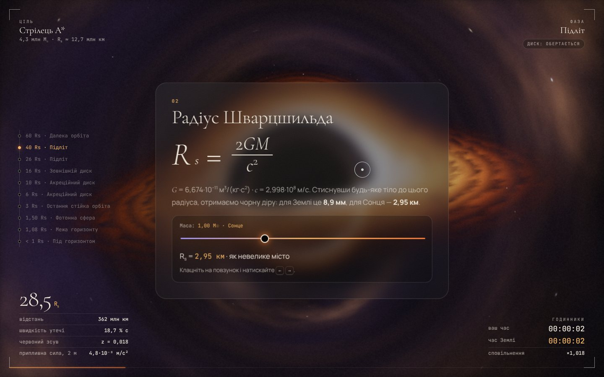
Рис. 3. Станція 02 — формула радіуса Шварцшильда і калькулятор
5. Оформлення стилями CSS
Усі стилі винесено в окремий файл css/style.css. Кольори й шрифти задано змінними в :root, тому їх легко змінити в одному місці. Прилади (HUD) закріплено на екрані через position: fixed, картки станцій мають ефект матового скла (backdrop-filter: blur), а політ станцій у глибину зроблено 3D-перетвореннями (perspective, translate3d). Медіазапити @media перебудовують сторінку для телефона.
Лістинг 4. Змінні кольорів і шрифтів (css/style.css)
:root {
--bg: #030305;
--ink: #efe8dc;
--muted: rgba(239, 232, 220, .66);
--faint: rgba(239, 232, 220, .16);
--gold: #f4b563;
--ember: #ff7a2f;
--violet: #a597ff;
--glass: rgba(8, 7, 12, .5);
--serif: "Cormorant Garamond", "Times New Roman", serif;
--sans: "Manrope", "Segoe UI", system-ui, sans-serif;
--mono: "JetBrains Mono", Consolas, monospace;
--pad: clamp(18px, 5vw, 80px);
color-scheme: dark;
}
6. Анімація та інтерактивність
Чорну діру намальовано в реальному часі фрагментним шейдером WebGL (js/blackhole.js). Для кожного пікселя програма простежує промінь світла й викривляє його гравітацією за формулою прискорення a = −1,5·h²·r/|r|⁵ (наближення Шварцшильда). Через це видно і тінь діри, і світне кільце фотонів, і акреційний диск, що «загинається» над тінню.
Лістинг 5. Викривлення променів світла (фрагмент шейдера)
' for(int i=0;i<170;i++){',
' float r2=dot(pos,pos);',
' float r=sqrt(r2);',
' float dt=clamp(.075*r,.025,1.4);',
' vec3 acc=-1.5*h2*pos/(r2*r2*r);',
' vel+=acc*dt;',
' vec3 np=pos+vel*dt;',
Скрипт js/main.js перетворює положення прокручування на відстань до діри r і рахує показники приладів: швидкість утечі v = c·√(Rs/r), сповільнення часу 1/√(1 − Rs/r), де Rs — радіус Шварцшильда, гравітаційний червоний зсув і припливну силу. Плавність анімації забезпечують бібліотеки GSAP і Lenis.
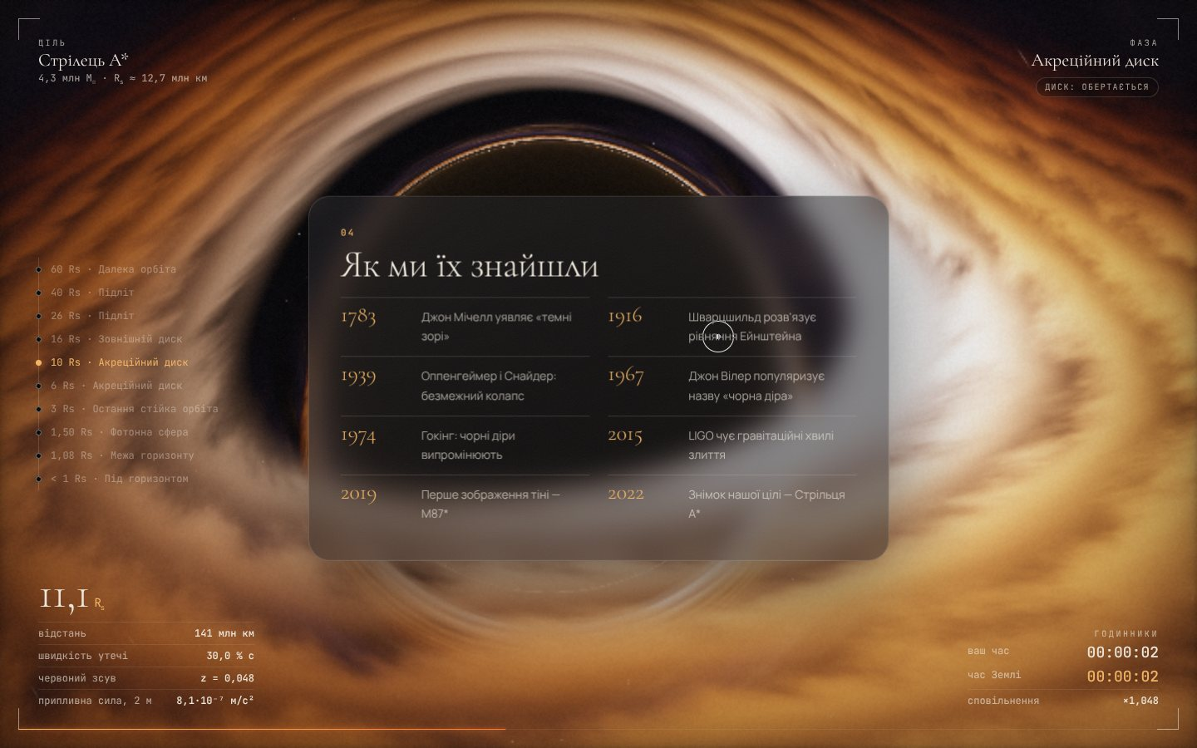
Рис. 4. Станція 03 — види чорних дір на тлі акреційного диска
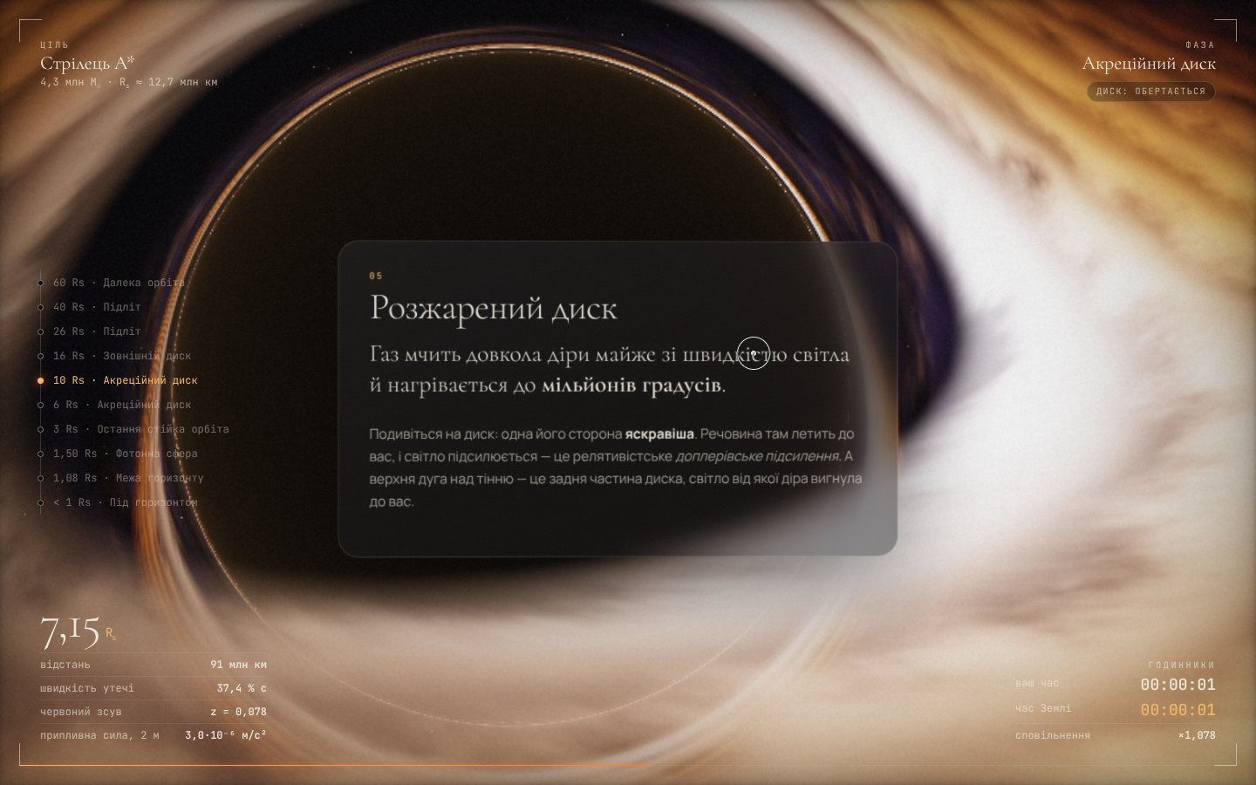
Рис. 5. Станція 05 — розжарений диск: одна сторона яскравіша через ефект Доплера
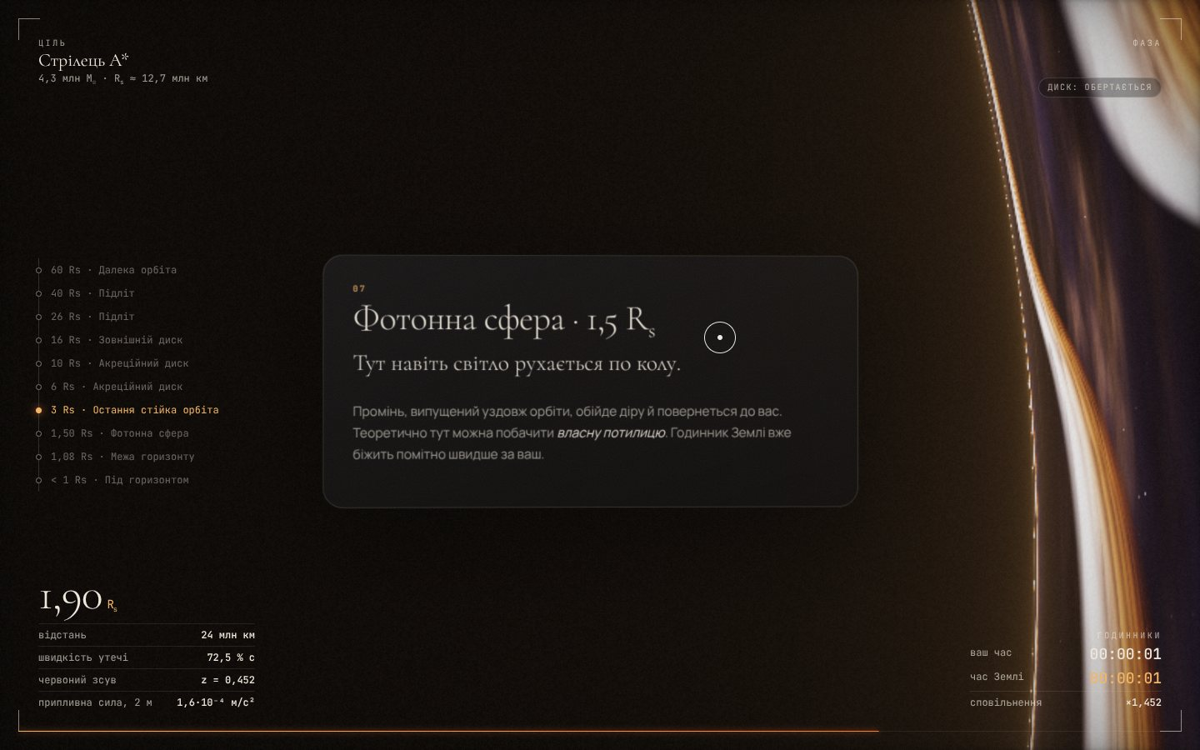
Рис. 6. Станція 07 — фотонна сфера: світло рухається довкола діри по колу
7. Перевірка в браузері
Сторінку перевірено в Google Chrome: консоль без помилок, усі шрифти й скрипти завантажуються з локальних папок. У режимі емуляції пристроїв DevTools перевірено вигляд на телефоні (390 × 844). Якщо в системі ввімкнено «зменшити рух», анімації вимикаються, а станції стають звичайною довгою сторінкою.
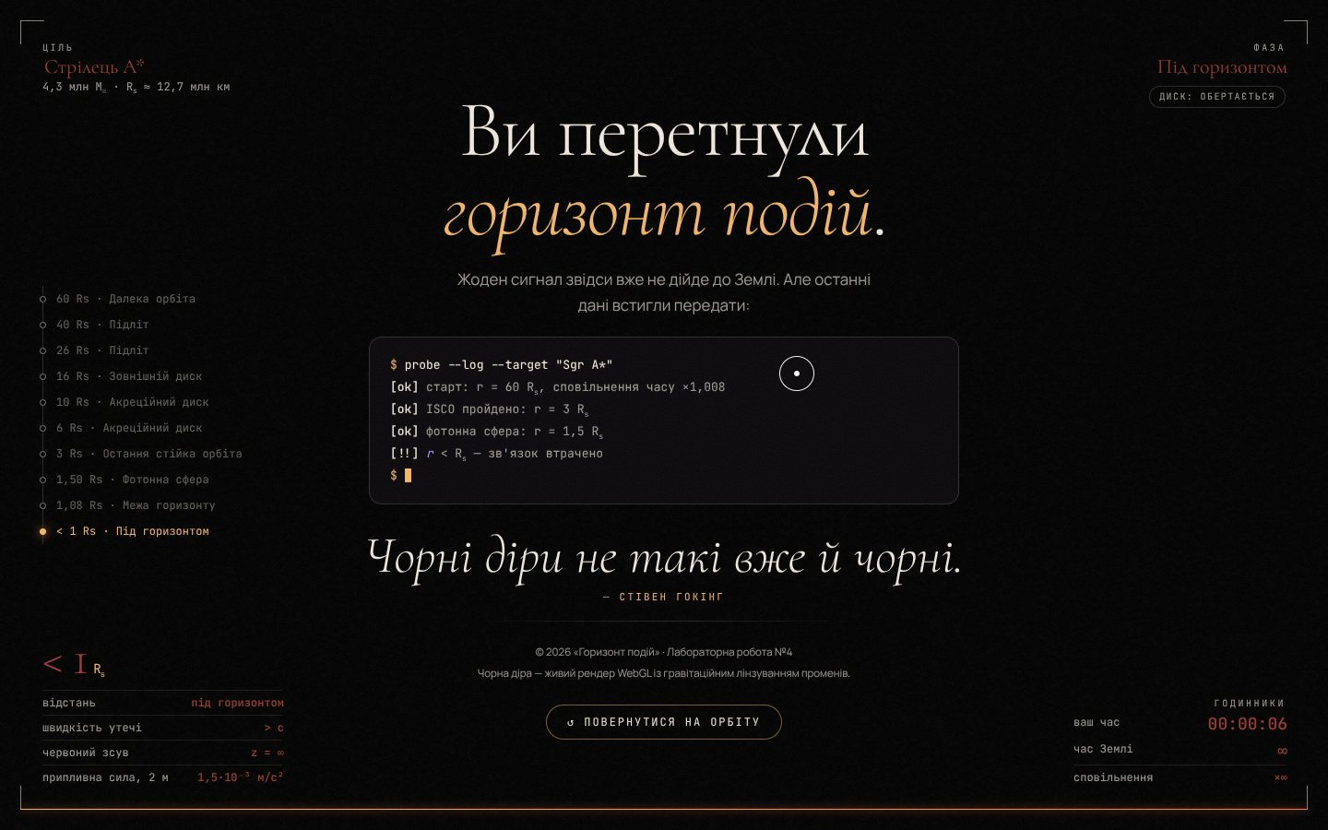
Рис. 7. Фінал: зонд перетнув горизонт подій, журнал у тезі pre
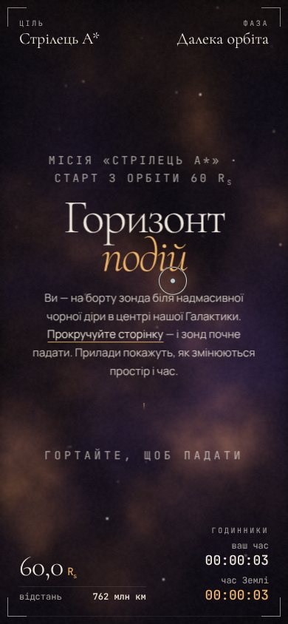
Рис. 8. Вигляд на телефоні
8. Публікація
Код збережено в репозиторії GitHub командами git add, git commit, git push. Сайт публікується через GitHub Pages за адресою, наведеною на початку звіту.
Висновки
Під час роботи створено вебсторінку «Горизонт подій» засобами HTML, CSS і JavaScript. Сторінка містить заголовки всіх рівнів, абзаци, списки, цитату, попередньо форматований текст і більшість тегів логічного та фізичного форматування.
Редактор Visual Studio Code виявився зручним і для кодування, і для макетування. Підсвічування синтаксису та автозакриття тегів зменшують кількість помилок, а Emmet розгортає скорочення на кшталт section.station>h2+p у готову розмітку. IntelliSense підказує теги, атрибути й властивості CSS. Розширення Live Server одразу показує зміни в браузері, Prettier вирівнює код, а вбудований термінал і Git дозволяють зберегти й опублікувати роботу, не виходячи з редактора.
Для макетування найкорисніші інструменти розробника Chrome: у них можна змінювати стилі наживо, бачити блочну модель кожного елемента, перевіряти сторінку на екранах різних пристроїв і шукати помилки в консолі. Поєднання редактора коду й DevTools замінює окрему програму для макетування, коли сторінка проєктується одразу в браузері.
Відповіді на контрольні питання
1. Назвіть основні переваги використання онлайн редакторів та генераторів.
Онлайн-редактори (CodePen, JSFiddle, JS Bin, W3Schools Tryit Editor) і генератори коду (градієнтів, тіней, кнопок, таблиць, favicon) працюють просто в браузері. Їхні переваги:
- не потрібно нічого встановлювати — достатньо браузера на будь-якому комп’ютері чи планшеті;
- результат видно одразу поруч із кодом;
- роботою легко поділитися посиланням, а кілька людей можуть працювати разом;
- популярні бібліотеки підключаються одним кліком;
- генератори швидко створюють код, який довго писати вручну (градієнти, тіні, анімації, палітри), і вчать, як він влаштований.
Недоліки — потрібен інтернет, а великий проєкт із багатьма файлами в онлайн-редакторі вести незручно.
2. Наведіть основні можливості редакторів для HTML-кодування.
- підсвічування синтаксису HTML, CSS, JavaScript;
- автодоповнення тегів, атрибутів і властивостей, автоматичне закриття тегів;
- скорочення Emmet для швидкого введення розмітки;
- перевірка помилок і автоматичне форматування коду;
- попередній перегляд у браузері з автооновленням;
- робота з проєктом: дерево файлів, пошук і заміна в усіх файлах, регулярні вирази;
- інтеграція з Git і вбудований термінал;
- розширення під будь-які потреби; у візуальних редакторах (Adobe Dreamweaver, BlueGriffon) — ще й режим WYSIWYG, коли сторінку редагують як звичайний документ.
3. Які особливості були визначальними при виборі даного HTML-редактора?
Обрано Visual Studio Code, бо він:
- безкоштовний і працює у Windows, macOS та Linux;
- швидкий навіть на слабкому комп’ютері;
- має вбудовані Emmet, IntelliSense, термінал і Git;
- має великий каталог розширень (Live Server, Prettier, перевірка орфографії, теми оформлення);
- однаково добре підтримує HTML, CSS, JavaScript і шейдери GLSL, які знадобилися для анімації;
- має українську локалізацію інтерфейсу.
4. Які елементи є важливими у структурі веб-документа?
- оголошення типу документа <!DOCTYPE html>;
- кореневий елемент <html> з атрибутом мови lang;
- розділ <head>: кодування <meta charset>, <meta name="viewport">, заголовок <title>, опис <meta name="description">, підключення стилів <link> і скриптів;
- розділ <body> з вмістом сторінки;
- семантичні блоки: <header>, <nav>, <main>, <section>, <article>, <aside>, <footer>;
- правильна ієрархія заголовків <h1>–<h6>;
- коментарі, які пояснюють структуру коду.

